□ 단국대학교 > 사이버보안 학과 > 인터넷 보안 > 보고서 템플릿

25년 1학기 인터넷 보안 수업

파일 업로드

2025년 5월 19일

학번: 32233421
이름: 이은지
5번 문제 과정 설명
Step 1. php파일을 업로드한다. 게시글을 등록해 서버로 날아가는 패킷을 잡는다.
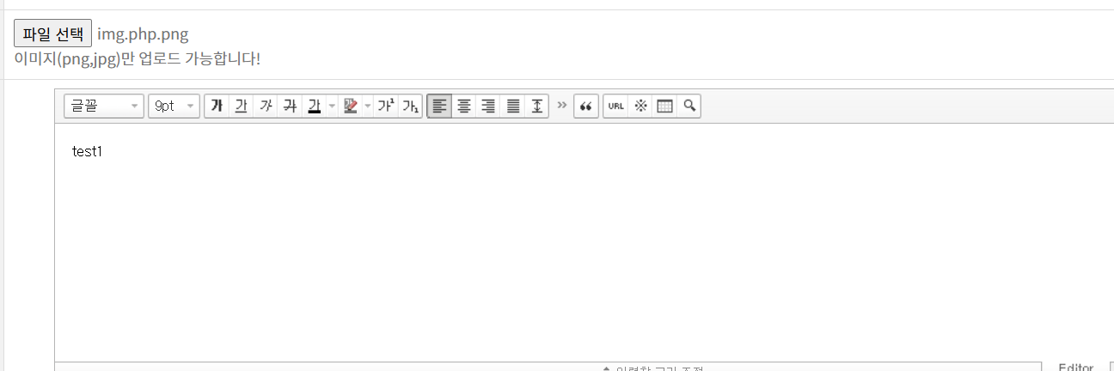

스텝2. 이 상태로 저장되면 jpg로 저장되기에 img.php로 수정하면, 컨텐츠 타입을 보고 이미지 파일인지 확인한다. 그러고 보내게 되면 정답이 나온다.
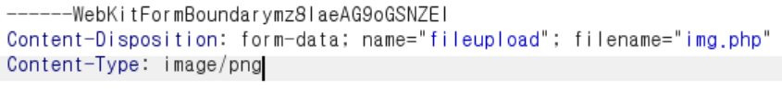
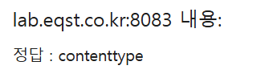
6번 문제 과정 설명
스텝1. php파일을 업로드하려면 파일을 업로드할 수 없다는 경고문이 뜬다. 실제로 서버에 전달되는 패킷없이 경고문이 뜬다. 즉, 브라우저의 소스코드에 이 창을 띄우게 되어있다는 것을 알 수 있다.
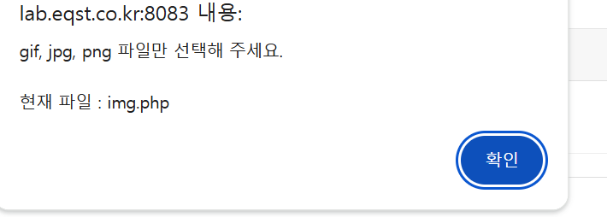
스텝2. 로그인 소스코드 제목 확장자를 jpg로 바꾸고 파일을 올린다.

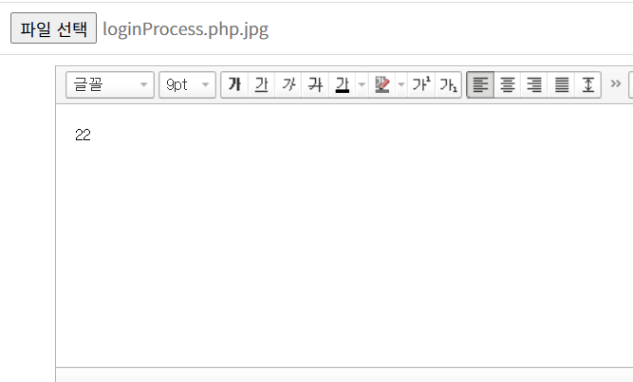
스텝3. filename을 .php로 바꿔서 올리면 정답이 나온다.
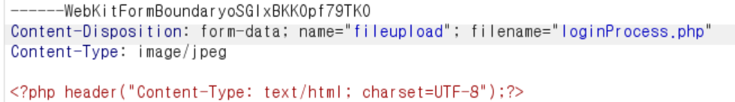

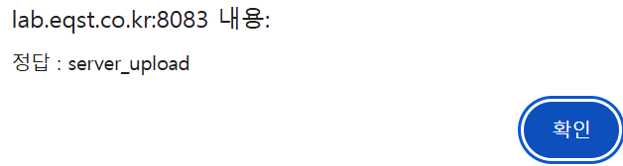
스텝+. 이 경고문구 부분을 지우거나 변경해 우회하는 방법도 존재한다.
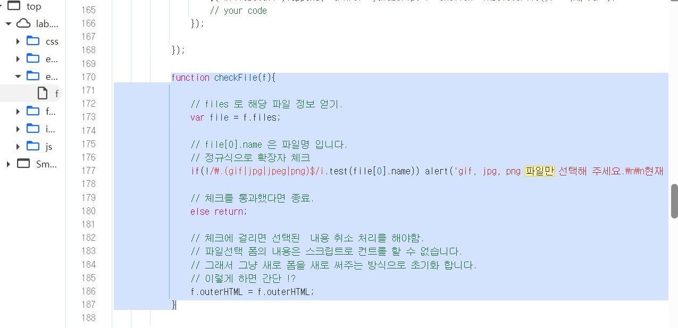

7번 문제 과정 설명
스텝1. php를 올려도 필터링이 돼서 올라가지 않는다.
브라우저에서 어떤 동작도 없었기 때문에 서버측에서 막고 있다는 것을 알 수 있다.
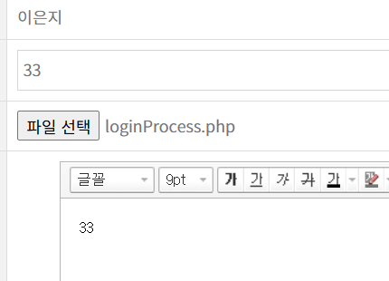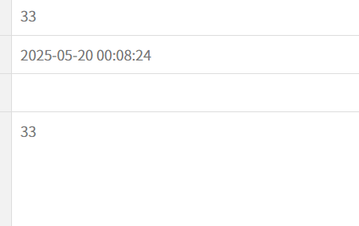
스텝2. 실제 서버와 통신했는지 확인, php를 pHp로 대소문자를 바꿔서 우회한다.
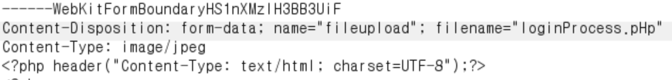
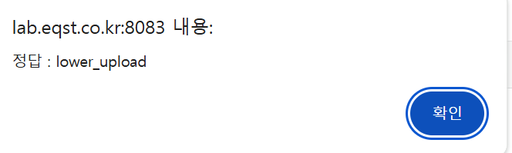

9번 문제 과정 설명
스텝1. php파일의 다운로드 부분을 개발자 도구로보면 링크 부분에서 파일을 가져오는 것을 알 수 있다. 문제 사이트는 8083인데 파일은 8085에서 갖고오고 있다. 즉, 서버자체가 분리되어 있는 것을 알 수 있다.
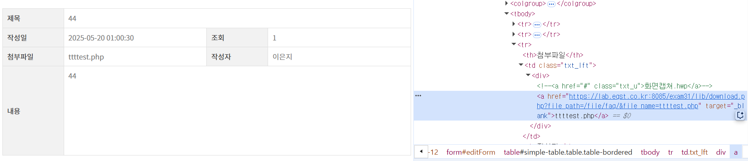

스텝2. 링크에서 파라미터를 없앤 링크로 접속한다.
ls입력하면 이렇게 나온다. 즉, 리눅스이며 리눅스 명령어를 사용해 파일 시스템을 탐색하고 db정보가 있는곳을 찾아봐야한다는 것을 알 수 있다.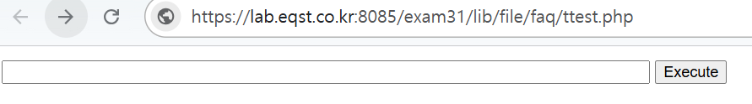
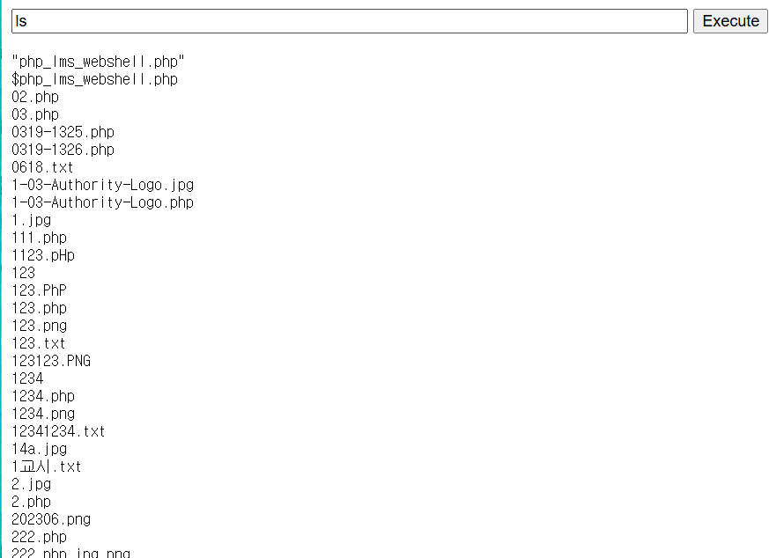
스텝3. ls -la의 상위로 올라가 lib과 같은 파일을 본다.

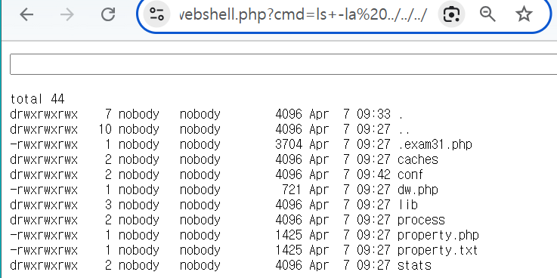
스텝4-1. property.php에 들어가려하면 브라우저로 보려하다니 라는 문구가 뜬다.

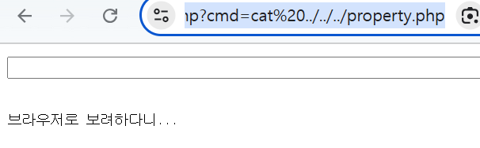
스텝 4-2. 개발자도구에서 재귀적으로 확장해 보면
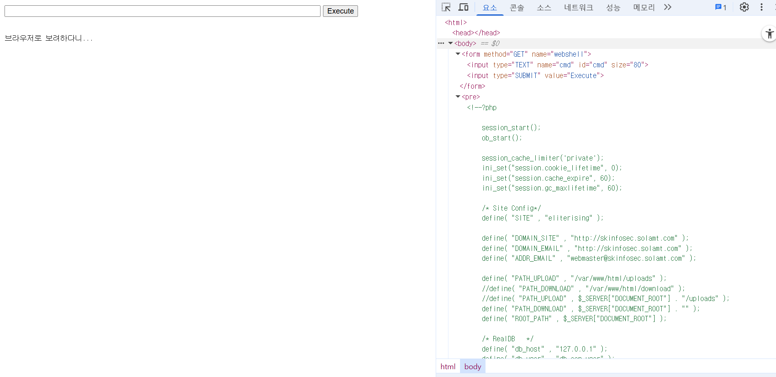

스텝 4-3. 이 주석에서 DB계정의 비밀번호가 web_shell_upload임을 알 수 있다.
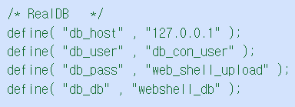

성명 | 프로젝트 후 소감
이은지 | 이번 실습을 통해 파일 업로드 취약점과 이를 우회하는 다양한 방법들을 직접 실습해보며 확실하게 이해할 수 있었습니다. 특히 다른 서버에 업로드된 파일이 있고, 파일 링크를 이용해 DB계정의 비밀번호를 얻었던 실습이 인상깊었습니다. 실제 현장에서는 이보다 얼마나 더 복잡하게 되어 있는지 궁금해졌습니다.

